Ahoj druháčci,
máme za sebou hodinu matematiky. Dnes jsme si procvičili řetězy, trénovali rýsování.
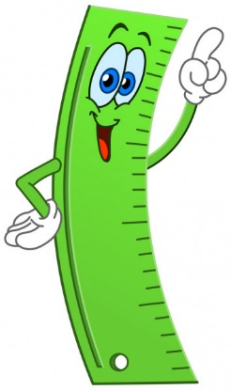
Český jazyk
Vyjmenuj celou abecedu. Kolik má písmen?
Seřaď tyto obrázky podle abecedy.
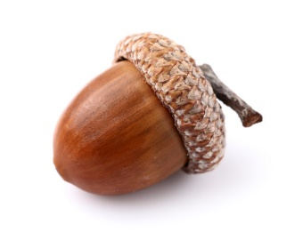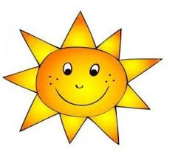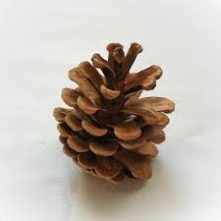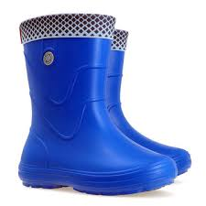
V učebnici českého jazyka si vypracuj cvičení 3,4/23- ústně.
V pracovním sešitě si procvič druhy vět na straně 15/1,2,3.
. ? !
Ve čtení si dnes dočti příběh o ještěrce.
Odpověz na mé otázky a tvrzení.
Loví ještěrka hmyz? ANO NE
Má dlouhý ocásek? ANO NE
Ještěrka loví v noci. ANO NE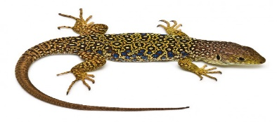
Při napadení neztrácí svůj ocásek . ANO NE
Dokonči v písance stranu 15.Nezapomeň obtahovat na začátku barevně předepsané slovo.

Přeji vám pěkný víkend, hezké podzimní prázdniny.
Během nich si odpočiňte, prosím každý den chvilinku čtěte, v písance napište stranu 16,
sportujte, něco si vyrobte.

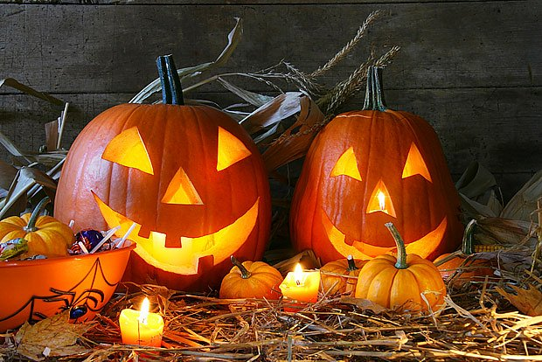 Opatrujte se.
Vaše paní učitelka Gabča

